07.03.2022
Bachelor- / Masterarbeit
am Institut für nachhaltige Energiesysteme
Raumzeiger-Modulation (SVM) in Modularen Multilevelumrichern (MMC)

Herausforderung:
Im Rahmen des Forschungsprojekts „Intelligente und Fehlertolerante Modular-Multilevel-Cascade- Converter (MMCC) für zukünftige erneuerbare Energiesysteme unter beliebigen Netzfehlern“ soll sich mit der Entwicklung eines Raumzeiger-Modulationsverfahren auseinandergesetzt werden. Die Modulation erzeugt Schaltmuster, um eine gewünschte Referenzspannung zu stellen und dient in MMCs zusätzlich zur Symmetrierung der Kondensatorspannungen. Üblicherweise werden in MMCs (abhängig der Modulanzahl) trägerbasierte Modulationsverfahren eingesetzt (Phase-Shifted-PWM, Level-Shifted-PWM). In einer studentischen Arbeit soll nun auf Basis des Stands der Technik ein generisches Raumzeiger-Modulationsverfahren entwickelt, simuliert, am Prüfstand implementiert und validiert werden.
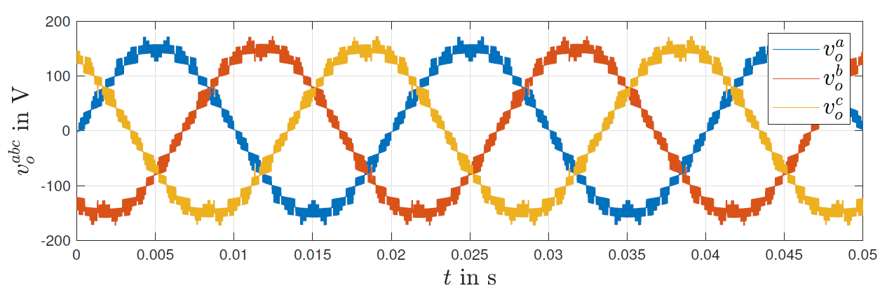
Aufgaben und Ziele:
- Entwicklung / Theorie zur Raumzeigermodulation in Multilevelumrichtern
- Simulation des entwickelten Verfahrens in Matlab/Simulink
- Implementierung des Verfahrens auf einem FPGA am Prüfstand (dSPACE)
- Validierung, Dokumentation und Präsentation der Ergebnisse
Was bringen Sie mit?
- Student:in im Bereich Elektrotechnik/ Regenerative Energien/ Mechatronik o.Ä.
- Interesse an der Leistungselektronik, Regelungstechnik
- Motivation, Engagement und selbstständiges Arbeiten

Kontakt  Prof. Dr. Christoph Hackl | Oliver Kalmbach
Christoph.hackl@hm.edu | oliver.kalmbach@hm.edu

